

**О внесении изменения в постановление акимата Павлодарской области от 17 ноября 2015 года № 318/11 "Об утверждении регламента государственной услуги "Выдача лицензии на осуществление деятельности на производство (формуляции) пестицидов (ядохимикатов), реализацию пестицидов (ядохимикатов), применение пестицидов (ядохимикатов) аэрозольным и фумигационным способами"**

***Утративший силу***

Постановление акимата Павлодарской области от 6 июня 2019 года № 174/2. Зарегистрировано Департаментом юстиции Павлодарской области 10 июня 2019 года № 6411. Утратило силу постановлением акимата Павлодарской области от 25 декабря 2020 года № 285/5 (вводится в действие по истечении десяти календарных дней после дня его первого официального опубликования)

      Сноска. Утратило силу постановлением акимата Павлодарской области от 25.12.2020 № 285/5 (вводится в действие по истечении десяти календарных дней после дня его первого официального опубликования).

      В соответствии с пунктом 3 статьи 16 Закона Республики Казахстан от 15 апреля 2013 года "О государственных услугах" акимат Павлодарской области **ПОСТАНОВЛЯЕТ**:

      1. Внести в постановление акимата Павлодарской области от 17 ноября 2015 года № 318/11 "Об утверждении регламента государственной услуги "Выдача лицензии на осуществление деятельности на производство (формуляции) пестицидов (ядохимикатов), реализацию пестицидов (ядохимикатов), применение пестицидов (ядохимикатов) аэрозольным и фумигационным способами" (зарегистрировано в Реестре государственной регистрации нормативных правовых актов за № 4845, опубликовано 24 декабря 2015 года в информационно-правовой системе "Әділет") следующее изменение:

      регламент государственной услуги "Выдача лицензии на осуществление деятельности на производство (формуляции) пестицидов (ядохимикатов), реализацию пестицидов (ядохимикатов), применение пестицидов (ядохимикатов) аэрозольным и фумигационным способами", утвержденный указанным постановлением, изложить в новой редакции согласно приложению к настоящему постановлению.

      2. Государственному учреждению "Управление сельского хозяйства Павлодарской области" в установленном законодательством порядке обеспечить:

      государственную регистрацию настоящего постановления в территориальном органе юстиции;

      в течение десяти календарных дней со дня государственной регистрации настоящего постановления направление его копии в бумажном и электронном виде на казахском и русском языках в Республиканское государственное предприятие на праве хозяйственного ведения "Республиканский центр правовой информации" для официального опубликования и включения в Эталонный контрольный банк нормативных правовых актов Республики Казахстан;

      размещение настоящего постановления на интернет-ресурсе акимата Павлодарской области.

      3. Контроль за исполнением настоящего постановления возложить на заместителя акима области Нукенова К. Т.

      4. Настоящее постановление вводится в действие по истечении десяти календарных дней после дня его первого официального опубликования.

|  |  |
| --- | --- |
| *Аким области* | *Б. Бакауов* |

|  |  |
| --- | --- |
|  | Приложение к постановлению акимата Павлодарской области от "6" июня 2019 года № 174/2 |
|  | Утвержден постановлением акимата Павлодарской области от "17" ноября 2015 года № 318/11 |

**Регламент государственной услуги**  
**"Выдача лицензии на осуществление деятельности на производство (формуляции)**  
**пестицидов (ядохимикатов), реализацию пестицидов (ядохимикатов), применение**  
**пестицидов (ядохимикатов) аэрозольным и фумигационным способами"**

**Глава 1. Общие положения**

      1. Государственная услуга "Выдача лицензии на осуществление деятельности на производство (формуляции) пестицидов (ядохимикатов), реализацию пестицидов (ядохимикатов), применение пестицидов (ядохимикатов) аэрозольным и фумигационным способами" (далее – государственная услуга) оказывается государственным учреждением "Управление сельского хозяйства Павлодарской области" (далее – услугодатель).

      Прием заявления и выдача результата оказания государственной услуги осуществляются через веб-портал "электронного правительства" www.egov.kz, www.elicense.kz (далее – портал).

      2. Форма оказания государственной услуги: электронная (полностью автоматизированная).

      3. Результат оказания государственной услуги – лицензия на осуществление деятельности по производству (формуляции) пестицидов (ядохимикатов), реализации пестицидов (ядохимикатов), применению пестицидов (ядохимикатов) аэрозольным и фумигационным способами (далее –лицензия) либо мотивированный ответ об отказе в оказании государственной услуги в случаях и по основаниям, предусмотренными пунктом 10 Стандарта государственной услуги "Выдача лицензии на осуществление деятельности на производство (формуляции) пестицидов (ядохимикатов), реализацию пестицидов (ядохимикатов), применение пестицидов (ядохимикатов) аэрозольным и фумигационным способами", утвержденного приказом Министра сельского хозяйства Республики Казахстан от 15 июля 2015 года № 15-02/655 (далее – Стандарт).

      Форма представления результата оказания государственной услуги – электронная.

      Результат оказания государственной услуги направляется в "личный кабинет" услугополучателя на портале в форме электронного документа, удостоверенного электронной цифровой подписью (далее – ЭЦП) уполномоченного лица услугодателя.

**Глава 2. Описание порядка действий структурных подразделений (работников)**  
**услугодателя в процессе оказания государственной услуги**

      4. Основанием для начала процедуры (действия) по оказанию государственной услуги является подача на портал документов, предусмотренных пунктом 9 Стандарта.

      При сдаче услугополучателем всех необходимых документов через портал – в "личном кабинете" услугополучателя отображается статус о принятии запроса для оказания государственной услуги.

      Срок оказания государственной услуги с момента сдачи пакета документов на портал:

      для выдачи лицензии и приложения к лицензии – 10 (десять) рабочих дней;

      для переоформления лицензии – 3 (три) рабочих дня;

      для выдачи дубликата лицензии – 2 (два) рабочих дня.

      5. Содержание каждой процедуры (действия), входящей в состав процесса оказания государственной услуги и длительность ее выполнения:

      Для выдачи лицензии и приложения к лицензии:

      1) ответственный специалист услугодателя подтверждает принятие заявления услугополучателя путем подписания с использованием ЭЦП.

      При соответствии заявления требованиям, предусмотренным пунктом 9 Стандарта, подготавливает на выдачу лицензии и приложения к лицензии и направляет руководителю услугодателя на подпись;

      в случае несоответствия дает услугополучателю мотивированный ответ об отказе в оказании государственной услуги по основаниям, предусмотренным пунктом 10 Стандарта – 8 (восемь) рабочих дней;

      2) руководитель услугодателя подписывает результат оказания государственной услуги – 1 (один) рабочий день;

      3) ответственный специалист услугодателя направляет результат оказания государственной услуги услугополучателю – 1 (один) рабочий день.

      Для переоформления лицензии:

      1) ответственный специалист услугодателя подтверждает принятие заявления услугополучателя путем подписания с использованием ЭЦП.

      При соответствии заявления требованиям, предусмотренным пунктом 9 Стандарта, подготавливает на переоформление лицензии и направляет руководителю услугодателя на подпись;

      в случае несоответствия дает услугополучателю мотивированный ответ об отказе в оказании государственной услуги по основаниям, предусмотренным пунктом 10 Стандарта – 2 (два) рабочих дня;

      2) руководитель услугодателя подписывает результат оказания государственной услуги – 30 (тридцать) минут;

      3) ответственный специалист услугодателя направляет результат оказания государственной услуги услугополучателю – 30 (тридцать) минут.

      Для выдачи дубликата лицензии:

      1) ответственный специалист услугодателя подтверждает принятие заявления услугополучателя путем подписания с использованием ЭЦП.

      При соответствии заявления требованиям, предусмотренным пунктом 9 Стандарта, подготавливает на выдачу дубликат лицензии и направляет руководителю услугодателя на подпись;

      в случае несоответствия дает услугополучателю мотивированный ответ об отказе в оказании государственной услуги по основаниям, предусмотренным пунктом 10 Стандарта – 1 (один) рабочий день;

      2) руководитель услугодателя подписывает результат оказания государственной услуги – 30 (тридцать) минут;

      3) ответственный специалист услугодателя направляет результат оказания государственной услуги услугополучателю – 30 (тридцать) минут.

      6. Результат процедуры (действия) по оказанию государственной услуги, который служит основанием для начала выполнения следующей процедуры (действия):

      Для выдачи лицензии и приложения к лицензии:

      1) принять, подготовить на выдачу лицензии и приложения к лицензии и направить руководителю услугодателя на подпись либо дать мотивированный ответ об отказе в оказании государственной услуги;

      2) подписать результат оказания государственной услуги;

      3) направить услугополучателю результат оказания государственной услуги.

      Для переоформления лицензии:

      1) принять, подготовить на переоформления лицензии и направить руководителю услугодателя на подпись либо дать мотивированный ответ об отказе в оказании государственной услуги;

      2) подписать результат оказания государственной услуги;

      3) направить услугополучателю результат оказания государственной услуги.

      Для выдачи дубликата лицензии:

      1) принять, подготовить на выдачу дубликат лицензии и направить руководителю услугодателя на подпись либо дать мотивированный ответ об отказе в оказании государственной услуги;

      2) подписать результат оказания государственной услуги;

      3) направить услугополучателю результат оказания государственной услуги.

**Глава 3. Описание порядка взаимодействия структурных подразделений (работников)**  
**услугодателя в процессе оказания государственной услуги**

      7. Перечень структурных подразделений (работников) услугодателя, которые участвуют в процессе оказания государственной услуги:

      1) ответственный специалист услугодателя;

      2) руководитель услугодателя.

      8. Описание последовательности процедур (действий) между структурными подразделениями (работниками) с указанием длительности каждой процедуры (действия) приведено в приложении 1 к настоящему регламенту.

**Глава 4. Описание порядка взаимодействия с Государственной корпорацией**  
**"Правительство для граждан" и (или) иными услугодателями, а также порядка**  
**использования информационных систем в процессе оказания государственной услуги**

      9. Государственная услуга через канцелярию услугодателя и через Государственную корпорацию "Правительство для граждан" не оказывается.

      10. Описание порядка обращения и последовательности процедур (действий) услугодателя и услугополучателя при оказании государственной услуги через портал:

      услугополучатель осуществляет регистрацию на портале с помощью индивидуального идентификационного номера (далее – ИИН) и (или) бизнес идентификационного номера (далее – БИН), а также пароля (осуществляется для незарегистрированных услугополучателей на портале);

      процесс 1 – ввод услугополучателем ИИН и (или) БИН, пароля (процесс авторизации) на портале для получения государственной услуги;

      условие 1 – проверка на портале подлинности данных о зарегистрированном услугополучателе через ИИН и (или) БИН, пароль;

      процесс 2 – формирование порталом сообщения об отказе в авторизации в связи с имеющимися нарушениями в данных услугополучателя;

      процесс 3 – выбор услугополучателем государственной услуги, указанной в настоящем регламенте, вывод на экран формы запроса для оказания государственной услуги и заполнение услугополучателем формы (ввод данных) с учетом ее структуры и форматных требований, прикрепление к форме запроса необходимых копий пакета документов в электронном виде, а также выбор услугополучателем регистрационного свидетельства ЭЦП для удостоверения (подписания) запроса;

      условие 2 – проверка на портале срока действия регистрационного свидетельства ЭЦП и отсутствия в списке отозванных (аннулированных) регистрационных свидетельств, а также соответствия идентификационных данных (между ИИН и (или) БИН, указанных в запросе, и ИИН и (или) БИН, указанных в регистрационном свидетельстве ЭЦП);

      процесс 4 – формирование сообщения о мотивированном отказе в запрашиваемой государственной услуге в связи с неподтверждением подлинности ЭЦП услугополучателя;

      процесс 5 – направление электронного пакета документа (запроса услугополучателя), удостоверенного (подписанного) ЭЦП услугополучателя, через шлюз "электронного правительства" (далее – ШЭП) в автоматизированное рабочее место регионального шлюза "электронного правительства" (далее – АРМ РШЭП) для обработки запроса услугодателем;

      условие 3 – изучение услугодателем представленных документов, которые являются основанием для оказания государственной услуги;

      процесс 6 – формирование сообщения об отказе в запрашиваемой государственной услуге в связи с имеющимися нарушениями в пакете документов услугополучателя;

      процесс 7 – получение услугополучателем результата государственной услуги (уведомление в форме электронного документа), сформированного порталом.

      Функциональные взаимодействия информационных систем, задействованных при оказании государственной услуги через портал, приведены в диаграмме согласно приложению 2 к настоящему регламенту.

      11. Описание порядка обращения и последовательности процедур (действий) услугодателя и услугополучателя при оказания государственной услуги через портал отражается в приложении 3 к настоящему регламенту.

|  |  |
| --- | --- |
|  | Приложение 1 к регламенту государственной услуги "Выдача лицензии на осуществление деятельности на производство (формуляции) пестицидов (ядохимикатов), реализацию пестицидов (ядохимикатов), применение пестицидов (ядохимикатов) аэрозольным и фумигационным способами" |

**Описание последовательности процедур (действий) структурных подразделений**  
**(работников) при оказании государственной услуги**

      Для выдачи лицензии и приложения к лицензии

|  |  |  |  |  |
| --- | --- | --- | --- | --- |
| Действия процесса | | | | |
|  | № действия (хода, потока работ) | 1 | 2 | 3 |
| 1 | Наименование структурного подразделения | Ответственный специалист услугодателя | Руководитель услугодателя | Ответственный специалист услугодателя |
| 2 | Наименование действия (процесса, процедуры, операции) и их описание | Подтверждение принятия заявления услугополучателя путем подписания с использованием ЭЦП. При соответствии заявления требованиям, предусмотренным пунктом 9 Стандарта, подготовка на выдачу лицензии и приложения к лицензии и направления руководителю услугодателя на подпись;  в случае несоответствия - мотивированный ответ об отказе в оказании государственной услуги по основаниям, предусмотренным пунктом 10 Стандарта | Подписание результата оказания государственной услуги | Направление результата оказания государственной услуги услугополучателю |
| 3 | Форма завершения (данные, документ, организационно-распорядительное решение) | Направление на подпись руководителю услугодателя | Направление ответственному специалисту услугодателя | Результат оказания государственной услуги |
| 4 | Сроки исполнения | 8 (восемь) рабочих дней | 1 (один) рабочий день | 1 (один) рабочий день |
| 10 (десять) рабочих дней | | | | |

      Для переоформления лицензии

|  |  |  |  |  |
| --- | --- | --- | --- | --- |
| Действия процесса | | | | |
|  | № действия (хода, потока работ) | 1 | 2 | 3 |
| 1 | Наименование структурного подразделения | Ответственный специалист услугодателя | Руководитель услугодателя | Ответственный специалист услугодателя |
| 2 | Наименование действия (процесса,   процедуры, операции) и их описание | Подтверждение принятия заявления услугополучателя путем подписания с использованием ЭЦП. При соответствии заявления требованиям, предусмотренным пунктом 9 Стандарта, подготовка на переоформление лицензии и направления руководителю услугодателя на подпись;  в случае несоответствия - мотивированный ответ об отказе в оказании государственной услуги по основаниям, предусмотренным пунктом 10 Стандарта | Подписание результата оказания государственной услуги | Направление результата оказания государственной услуги услугополучателю |
| 3 | Форма завершения (данные, документ, организационно-распорядительное решение) | Направление на подпись руководителю услугодателя | Направление ответственному специалисту услугодателя | Результат оказания государственной услуги |
| 4 | Сроки исполнения | 2 (два) рабочих дня | 30 (тридцать) минут | 30 (тридцать) минут |
| 3 (три) рабочих дня | | | | |

      Для выдачи дубликата лицензии

|  |  |  |  |  |
| --- | --- | --- | --- | --- |
| Действия процесса | | | | |
|  | № действия (хода, потока работ) | 1 | 2 | 3 |
| 1 | Наименование структурного подразделения | Ответственный специалист услугодателя | Руководитель услугодателя | Ответственный специалист услугодателя |
| 2 | Наименование действия (процесса,   процедуры, операции) и их описание | Подтверждение принятия заявления услугополучателя путем подписания с использованием ЭЦП. При соответствии заявления требованиям, предусмотренным пунктом 9 Стандарта, подготовка на выдачу дубликата лицензии и направления руководителю услугодателя на подпись;  в случае несоответствия мотивированный ответ об отказе в оказании государственной услуги по основаниям, предусмотренным пунктом 10 Стандарта | Подписание результата оказания государственной услуги | Направление результата оказания государственной услуги услугополучателю |
| 3 | Форма завершения (данные, документ, организационно-распорядительное решение) | Направление на подпись руководителю услугодателя | Направление ответственному специалисту услугодателя | Результат оказания государственной услуги |
| 4 | Сроки исполнения | 1 (один) рабочий день | 30 (тридцать) минут | 30 (тридцать) минут |
| 2 (два) рабочих дня | | | | |

|  |  |
| --- | --- |
|  | Приложение 2 к регламенту государственной услуги "Выдача лицензии на осуществление деятельности на производство (формуляции) пестицидов (ядохимикатов), реализацию пестицидов (ядохимикатов), применение пестицидов (ядохимикатов) аэрозольным и фумигационным способами" |

**Диаграмма функционального взаимодействия информационных систем,**  
**задействованных в оказании государственной услуги через портал**

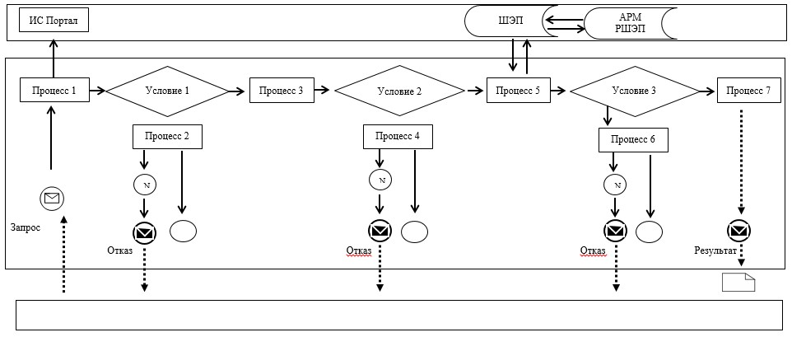



|  |
| --- |
|  |

**Условные обозначения и сокращения:**

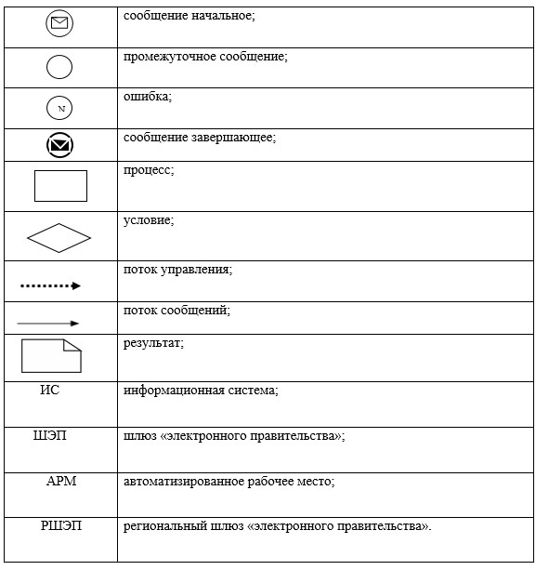

|  |  |
| --- | --- |
|  | Приложение 3 к регламенту государственной услуги "Выдача лицензии на осуществление деятельности на производство (формуляции) пестицидов (ядохимикатов), реализацию пестицидов (ядохимикатов), применение пестицидов (ядохимикатов) аэрозольным и фумигационным способами" |

**Справочник бизнес-процессов оказания государственной услуги**  
**"Выдача лицензии на осуществление деятельности на производство (формуляции)**  
**пестицидов (ядохимикатов), реализацию пестицидов (ядохимикатов), применение**  
**пестицидов (ядохимикатов) аэрозольным и фумигационным способами"**

      Для выдачи лицензии и приложения к лицензии

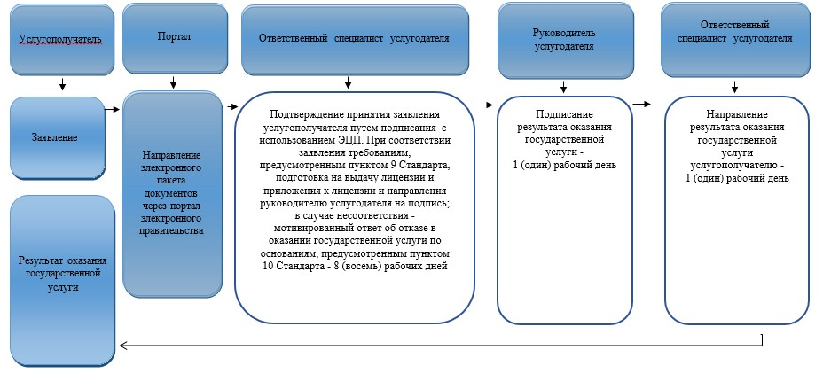

      Для переоформления лицензии

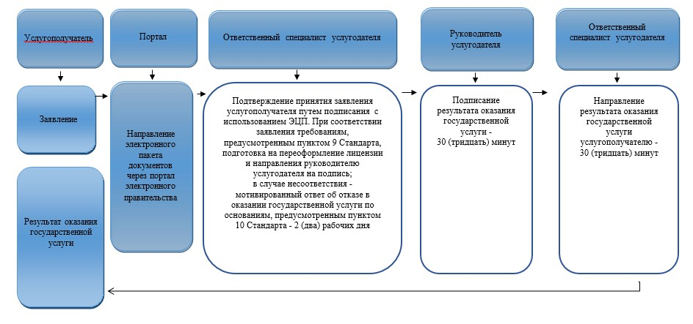

      Для выдачи дубликата лицензии

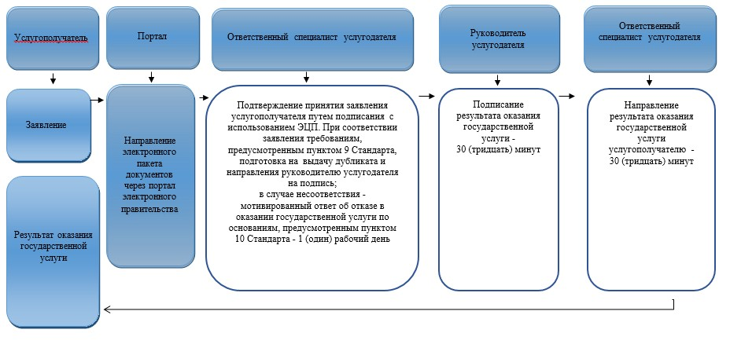

**Условные обозначения:**

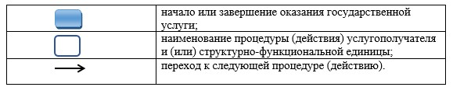

© 2012. РГП на ПХВ «Институт законодательства и правовой информации Республики Казахстан» Министерства юстиции Республики Казахстан